網站名稱 ：梵谷線上畫廊

組員：

1082047 杜孟洋

1111807 洪嘉駿

1111825 黃彧

1111838 林芯妤

**網站介紹：**

**一、網站名稱與主題**

1. 前言

我們的主題為「梵谷線上展」，而名稱為「梵谷線上畫廊」。梵谷（Vincent van Gogh）是19世紀末荷蘭著名的畫家，他的藝術作品對於後世的藝術發展和歷史進程都產生了深遠的影響。梵谷的畫作以其強烈的色彩對比和獨特的筆觸風格而著稱，他的作品也表現出對生命和自然的熱愛以及對社會現實的關注。

1. 目的

我們想透過像是線上梵谷畫展的方式讓大家能夠更加便利的認識到梵谷的藝術成就和生活故事，從而更好地理解梵谷這位偉大藝術家對藝術史的重要貢獻。

1. 對象

對象主要是對梵谷的藝術作品、生活和思想感興趣的人，尤其是對藝術史、藝術理論、美學等相關領域有興趣的人。透過通俗易懂的網頁呈現梵谷的藝術成就和生活故事，並且通過對相關文獻和作品的分析來介紹梵谷的藝術風格和思想特點，從而讓大家能夠更好地了解這位偉大藝術家的藝術貢獻和歷史地位。

**二、網站Logo**



**網頁規劃：**

1. **包含哪些網頁**

主要我們的網頁分為四大面向：「生平」、「作品」、「作品風格」、「流派」。

1. **網站架構**

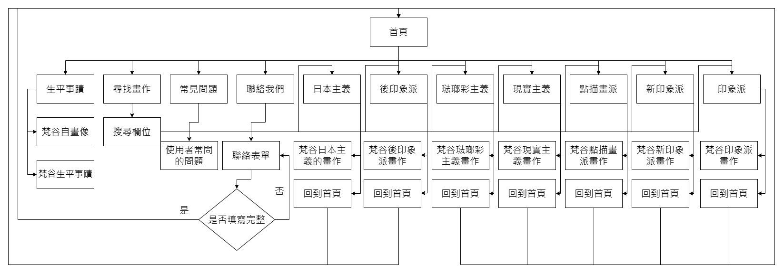

1. **網站內容**

在整個網頁裡的最上方，是我們的導覽列，當滑鼠滑動到文字時，文字顏色除了改變以外，也會出現線條的動畫，滑鼠移開後，則變回原本的樣子，當點選導覽列的文字後，將會跳到相對應的風格主義畫作頁面，左邊的logo點擊後會將網頁滑動到最上方。



首頁包含生平事蹟、尋找畫作、常見問題等部分，滑鼠滑到文字上時會變換文字顏色，並且點擊後會跳到相對應的網頁位置。



在「生平事蹟」中，它除了會自動輪播以外當滑鼠點按圖片下方的小圓點，圖片以及文字將會隨之變換，左邊梵谷的自畫像使用動畫的方式讓畫像邊框有特效。

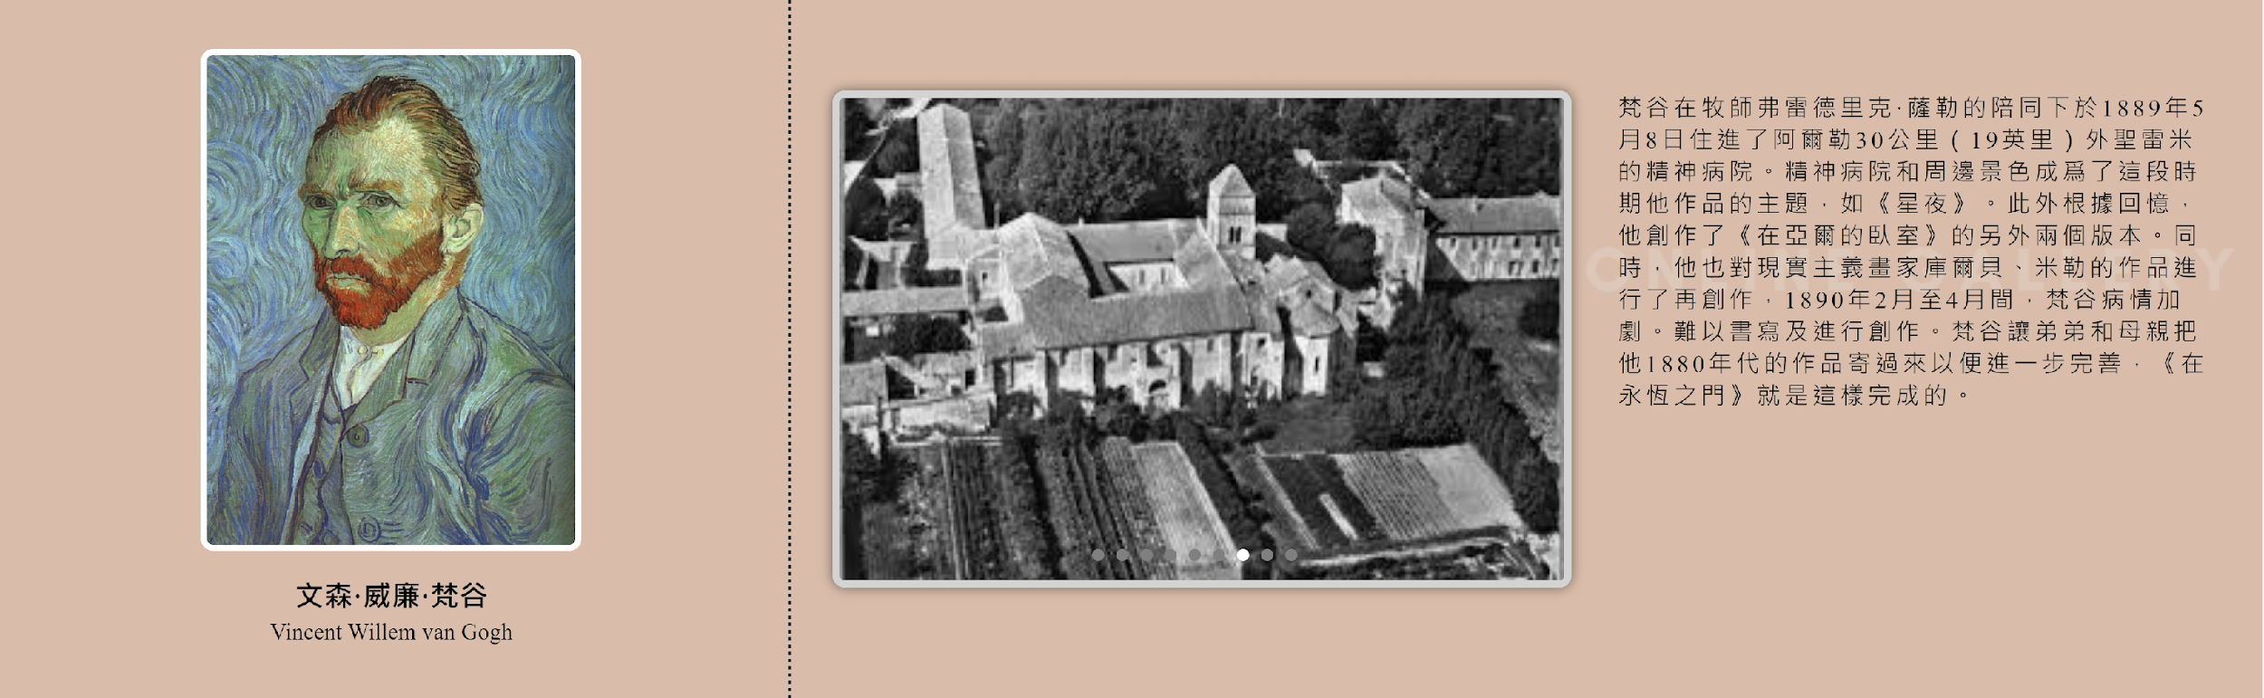

在「尋找畫作」的區塊，除了在文字框內輸入想搜尋畫作名稱以外，也設計了關鍵字的功能，點選關鍵字或是輸入畫作名稱後按下搜尋，畫面即會跳轉到相對應的畫作位置。

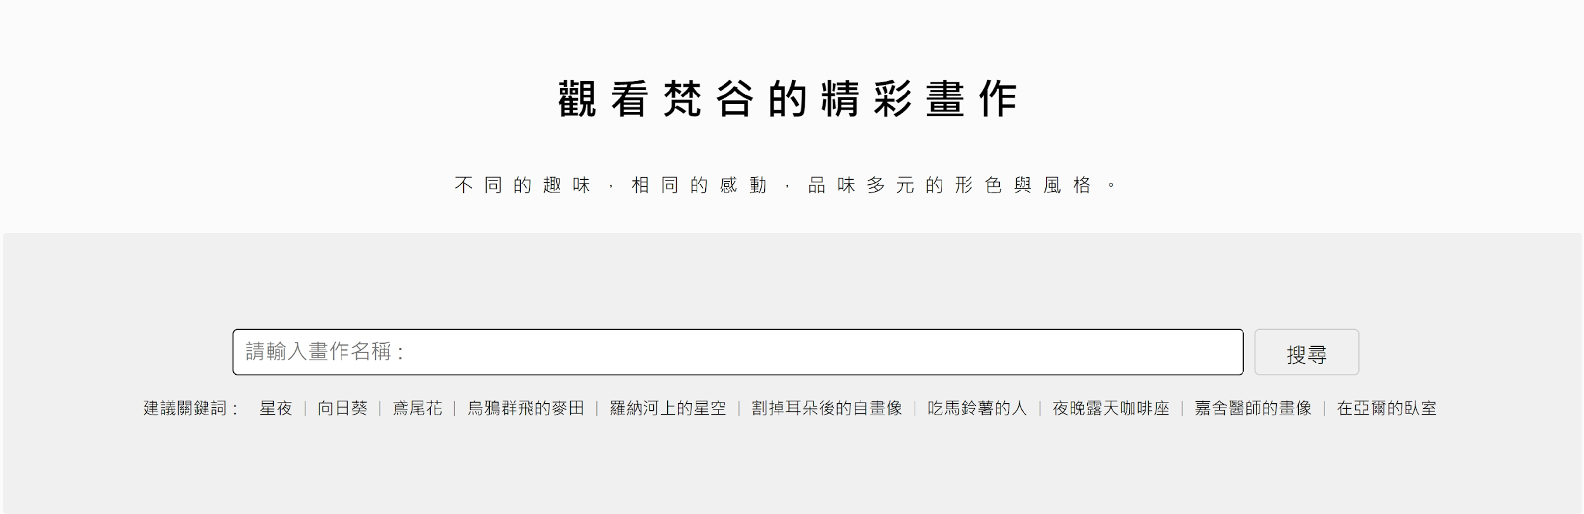

輪播區，我們在這邊做了類似動畫的效果，讓圖片能夠自動撥放，並且當滑鼠點按左右切換圖片的按鍵，圖片會自動切換到滑鼠所點選切換的圖片。

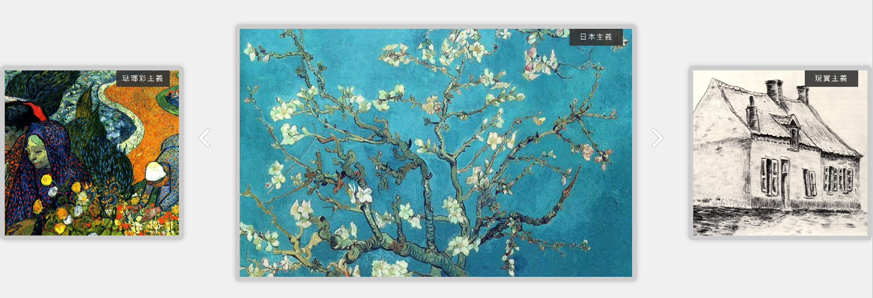

在「常見問題」的部分，當滑鼠點選問題時，回答會與方框一起向下顯示，當再點一次問題時，回答框則會收回。

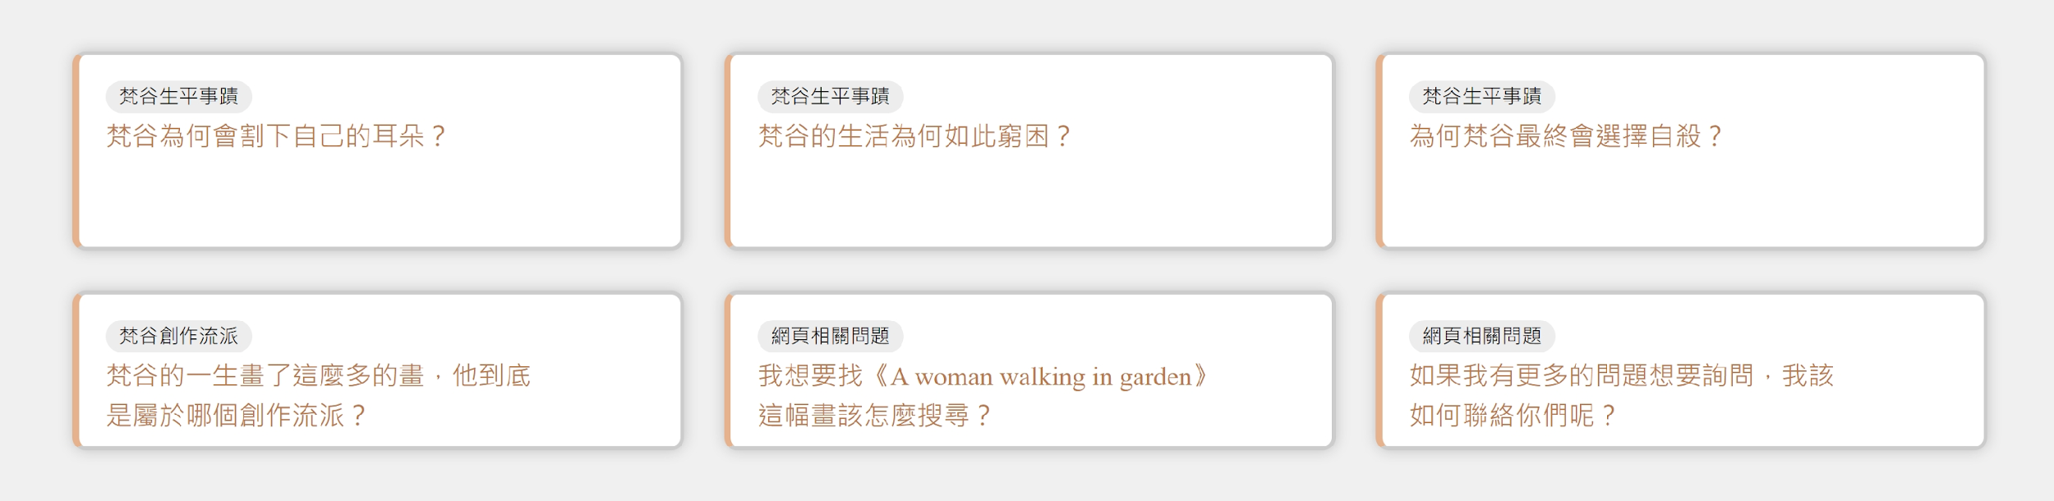

在「聯絡我們」的區塊中，我們做了類似表單式的方式，讓大家填入基本資料以及想給予我們的建議、回饋內容等不過這個表單只有前端功能沒有寫到後端，所以實際上不會接收到資訊。

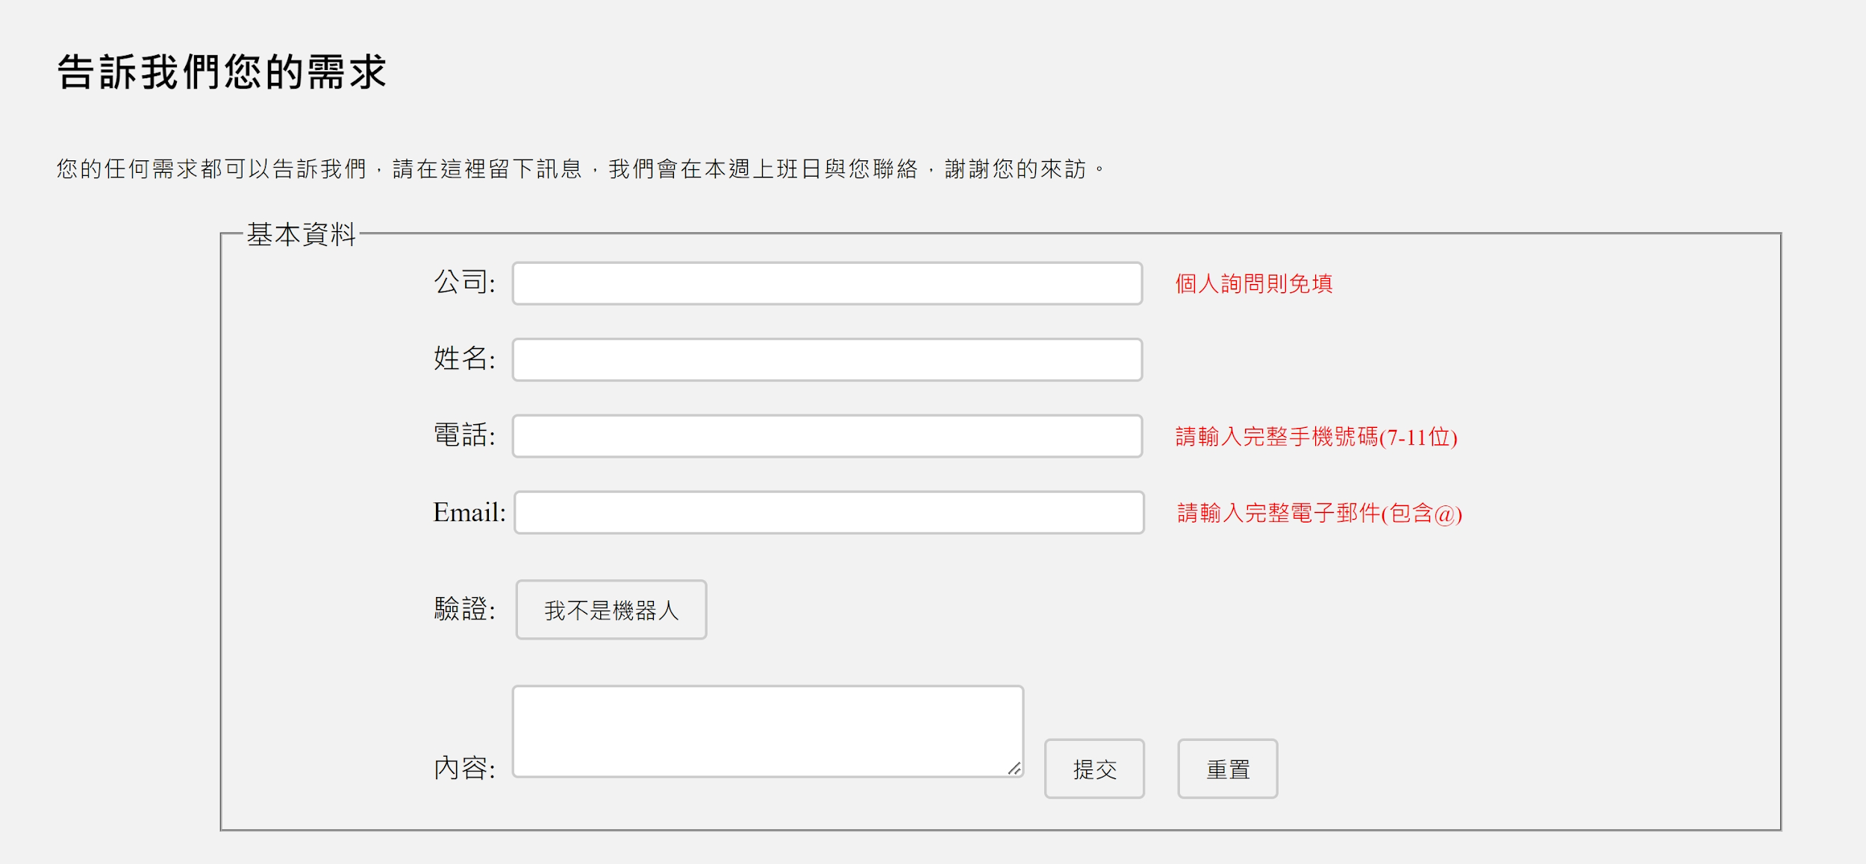

而在網頁的每一個分頁的最下方，設計了讓大家能夠知道我們畫廊的位置以及聯絡資訊，在中間的地圖是真正可以滑動的地圖，網頁的右下方會有一個按鍵可以點擊返回到網頁最上方。

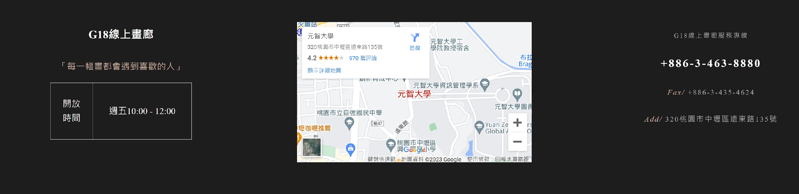

1. **規劃時間**

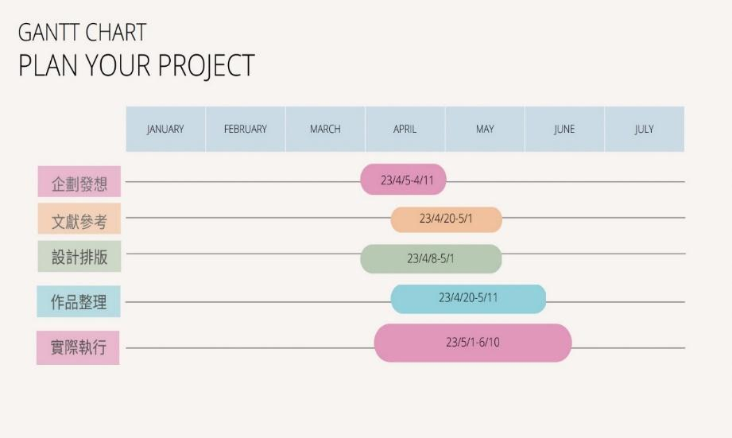

1. **預設小組分工**

| 姓名 | 負責工作 |
| --- | --- |
| 林芯妤 | 企劃書 美術組 |
| 洪嘉駿 | 企劃書 美術組 |
| 杜孟洋 | PPT 網頁組 |
| 黃彧 |  |

1. **網站原型展示**

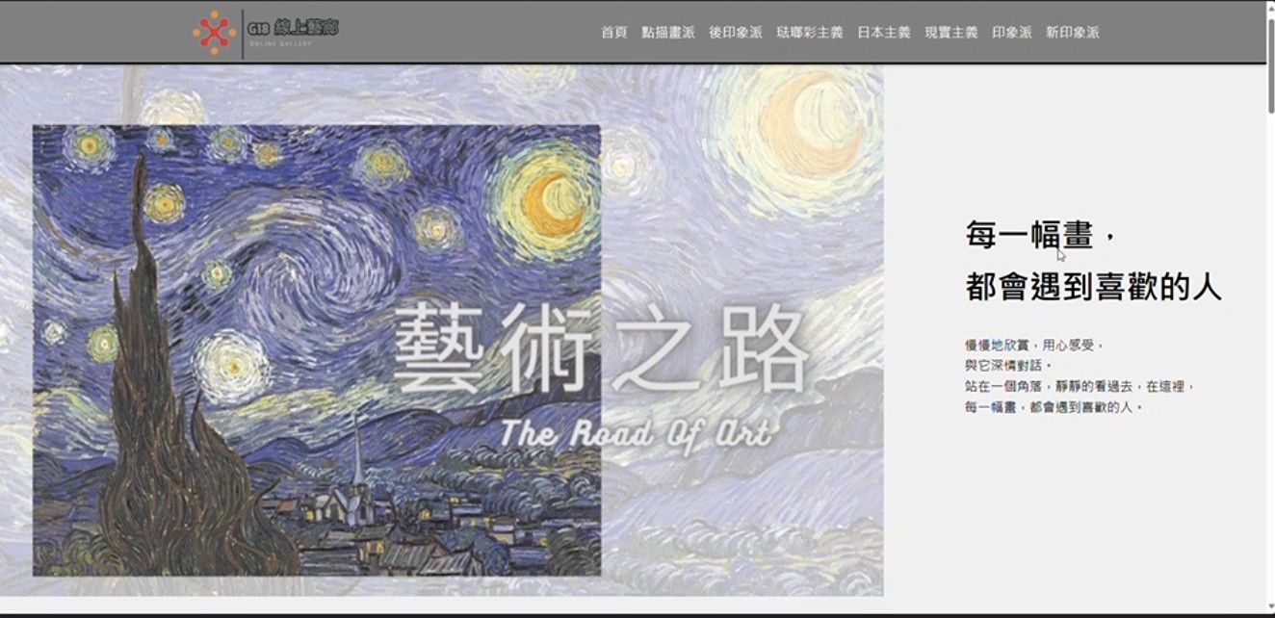

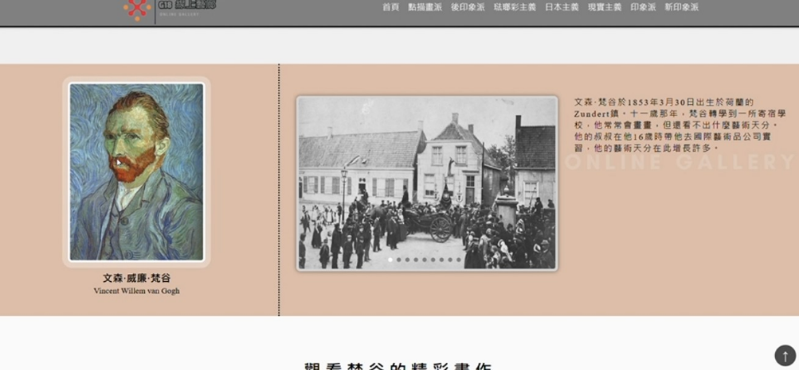

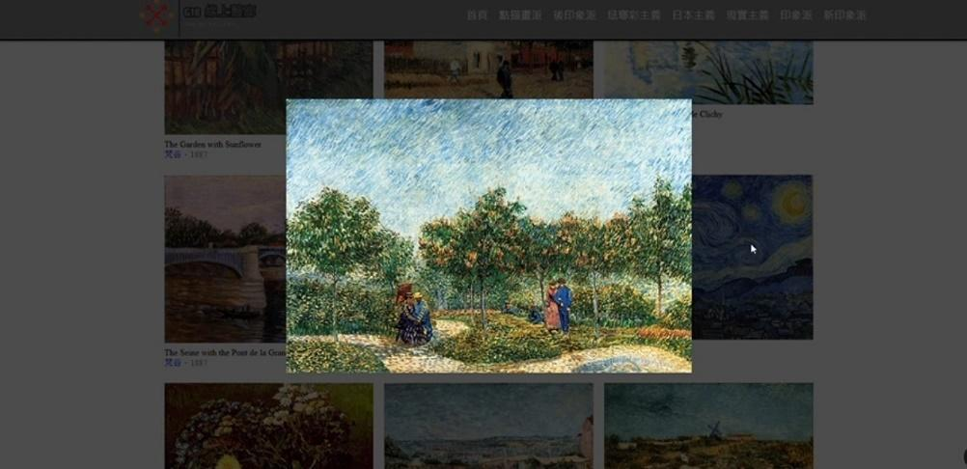

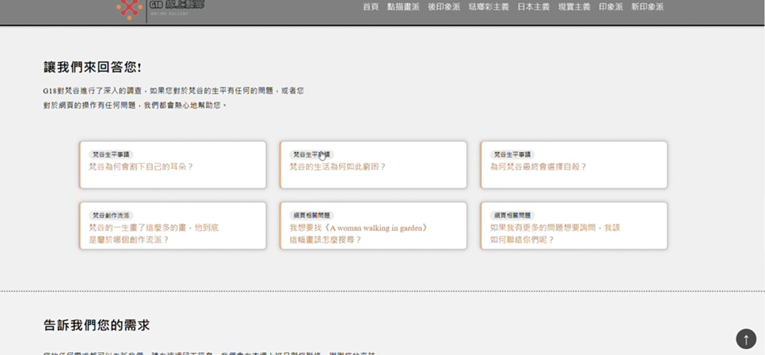

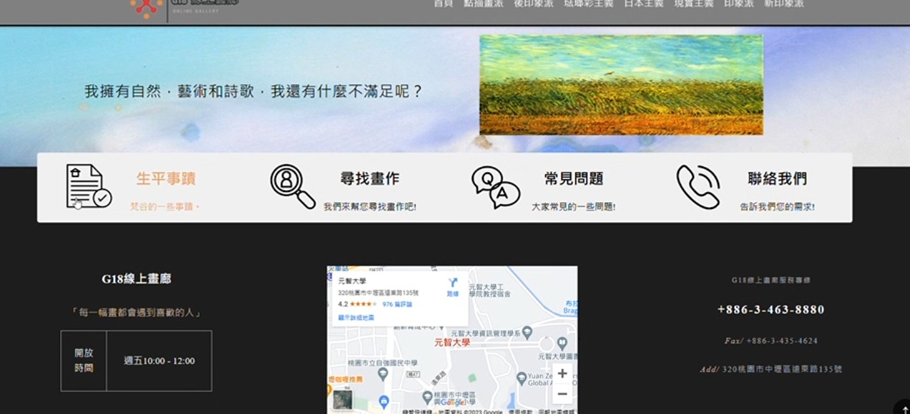

1. 網頁美術設計說明

主視覺：以梵谷的代表作放在網頁得首頁，讓觀看者一目瞭然我們的主題。

再搭配充滿藝術氣息的標語和觀看者產生連結。

風格：我們採用平面設計風格。保持是覺得明確和清晰。使用平面的、不帶立體感的圖像和色彩，去除不必要的視覺元素，強調功能和內容。

色彩：色彩色彩以米色，白色，灰色為主。

(1)米色目的是讓畫面看起來溫和且優雅。

(2)白色讓畫面乾淨讓觀看者可以把注意力放在畫作上。

(3)灰色較為低調沉穩使觀看者心情平靜。

元素：有使用一些小插圖讓畫面增加活潑感，以及完整的導覽列使瀏覽者能快速找到目的地。

1. 執行進度

5/01 討論工作細項，並分工執行計畫

5/08 先分為蒐集資料組與網頁架構組

5/16 將畫作分類、並將網頁分頁做出來

5/28 排版

6/01 開始對網頁功能與細節進行處理

6/03 對跑版與相關BUG問題進行修改

6/06 最後檢查，並將剪報與報告書做修改以及影片製作

6/10 進行最後檢查並修改需處理細節

1. 開會討論

5/01 期中報告後的提案修改以及工作分配

5/08 搜集梵谷的文獻資料並進行整理

5/16 將梵谷的畫作進行分類整理

5/28 網頁排版討論

6/01 網頁功能討論

6/03 對bug進行處理

6/06 簡報 報告書 影片製作

6/10 最後檢查

1. 已/未完成項目

已完成：

* 簡報
* 企劃書
* 介紹影片
* 網頁

未完成：

* 畫作的動畫效果
* 成員介紹與圖片的網頁頁面

1. 遭遇問題

(1)問題：小組中有一位成員沒有完成工作分配

解決：其他小組成員盡快補上其工作內容

(2)問題：在上傳github時遇到問題

解決：尋求資工的朋友幫助

(3)問題：網站企劃主題與實際內容不符合

解決：在期中報告後對老師給予建議進行討論修改

(4)問題：網站架構過於簡單 需要多一些變化

解決：在網站中增加回饋表單，對畫作的風格進行分類等

1. 介紹影片連結

<https://drive.google.com/file/d/1w4GvSBVlw579lt8nTVofQ3y24oNK-eSp/view?usp=sharing>